Oficio N° 20.692

rrp/mrb

S.54a /373a

VALPARAÍSO, 4 de agosto de 2025

La Cámara de Diputados, en sesión de esta fecha, aprobó en general el proyecto de ley que regula los sistemas de inteligencia artificial, correspondiente a los boletines Nos 15.869-19 y 16.821-19, refundidos.

Por haber sido objeto de una indicación, que se transcribe, me permito remitir la totalidad de los antecedentes para que la comisión que US. preside emita el segundo informe, de conformidad con lo estatuido en el inciso cuarto del artículo 130 del reglamento de la Corporación.

Hago presente a US. que la Sala aprobó en general el proyecto de ley por 63 votos a favor, respecto de un total de 152 diputadas y diputados en ejercicio, con la salvedad de su artículo 28, que fue rechazado en general, al no alcanzar el quórum constitucional requerido.

Lo que tengo a honra comunicar a US., por orden del señor Presidente de la Cámara de Diputados.

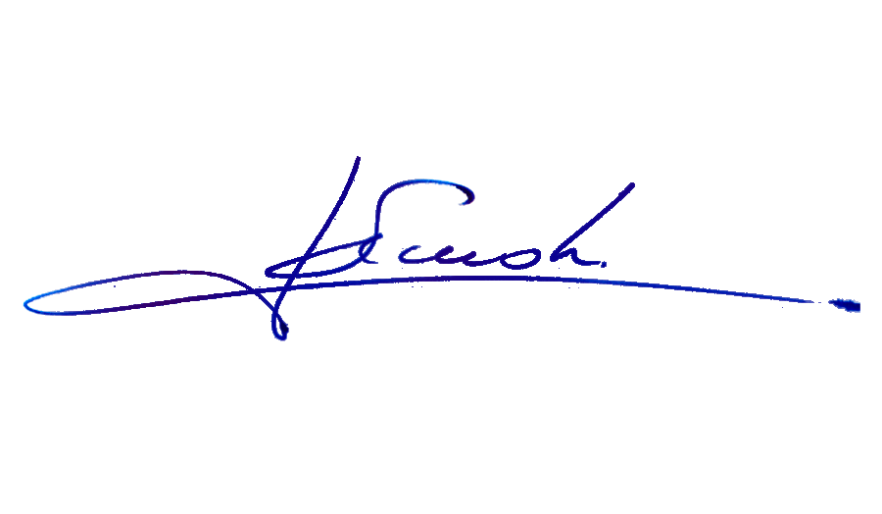

RAFAEL RUZ PARRA

Abogado Oficial Mayor (S) de Secretaría

**AL PRESIDENTE DE LA COMISIÓN DE FUTURO, CIENCIAS, TECNOLOGÍA, CONOCIMIENTO E INNOVACIÓN.**

INDICACIÓN AL PROYECTO DE LEY QUE REGULA LOS SISTEMAS DE INTELIGENCIA ARTIFICIAL.

Boletines Nos 15.869-19 y 16.821-19, refundidos

De la diputada Mónica Arce Castro:

**Al artículo 3**

**Número 16**

Para agregar la siguiente letra f):

“f) Vulneración a la ley N° 21.430, sobre Garantías y Protección de los Derechos de la Niñez y Adolescencia.”.

*****